PORCENTAGEM

1. Escreva as frações na forma decimal e na forma de porcentagem.

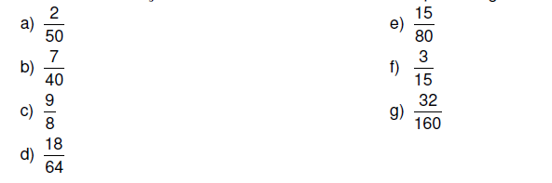

1. Encontre o valor de **x** que satisfaça as seguintes sentenças.
2. 15% do preço de um carro corresponde a 4.867,50. Qual o preço x do carro?
3. 60% das árvores de um parque são amoreiras. Se o parque possui 200 árvores, quantas amoreiras existem no parque?

c) 300 g correspondem a x% da quantidade de farinha utilizada em uma receita de pão. Se ao todo é utilizado 1 kg e 250 g de farinha na receita, qual a porcentagem que esses 300 g representam em relação ao total?

d) Uma fruta ao ser desidratada perde x% de água. Se antes de ser desidratada a fruta continha 30 mL de água e após ser desidratada passou a ter 12 mL, qual a porcentagem de água que foi retirada durante a sua desidratação?

1. **Epcar 2012** A quantidade de suco existente na cantina de uma escola é suficiente para atender o consumo de 30 crianças durante 30 dias. Sabe-se que cada criança consome, por dia, a mesma quantidade de suco que qualquer outra criança desta escola. Passados 18 dias, 6 crianças tiveram que se ausentar desta escola por motivo de saúde.

É correto afirmar que, se não houver mais ausências nem retornos, a quantidade de suco restante atenderá o grupo remanescente por um período de tempo que somado aos 18 dias já passados, ultrapassa os 30 dias inicialmente previstos em:

a) 10%

b) 20%

c) 5%

d) 15%

05. **Etec 2013** De acordo com as companhias de seguro, por serem consideradas mais cautelosas e terem um comportamento mais disciplinado no trânsito, as mulheres pagam menos pelo seguro de seu automóvel.

Suponha que um homem e uma mulher possuam o mesmo modelo de automóvel e, além disso, que esses motoristas tenham a mesma idade, o mesmo tempo de habilitação e usem o veículo nas mesmas condições.

Pelo seguro de seu automóvel, o homem paga R$ 2.400,00 e a mulher, R$ 1.680,00.

Assim sendo, em relação a esse homem, essa mulher paga X% a menos de seguro. O valor de X é:

a) 17

b) 27

c) 30

d) 63

e) 70

06. **Etec 2012** Considere os seguintes dados obtidos na pesquisa que envolveu um grupo de 1.167 alunos de Etecs.

Do total de alunos pesquisados, 40% substituem o almoço por lanche e, destes, 72% estão no peso normal.

Assim sendo, pode-se concluir que o número de alunos que substituem o almoço por lanche e que estão no peso normal é, aproximadamente:

a) 131

b) 248

c) 336

d) 433

07. Fazer também os exercícios 5,8,9,10,11,13,15,19,21,28,29,30,31,34,35,36,38,41,43,44,e 46. ( Capítulo 6 ).